建设项目环境影响报告表
（污染影响类）

项目名称：百胜片区22-25号地块场地平整剩余石料加工扩建项目
建设单位(盖章)：福建省文誉建设工程有限公司
编制日期： 2022年12月

中华人民共和国生态环境部制
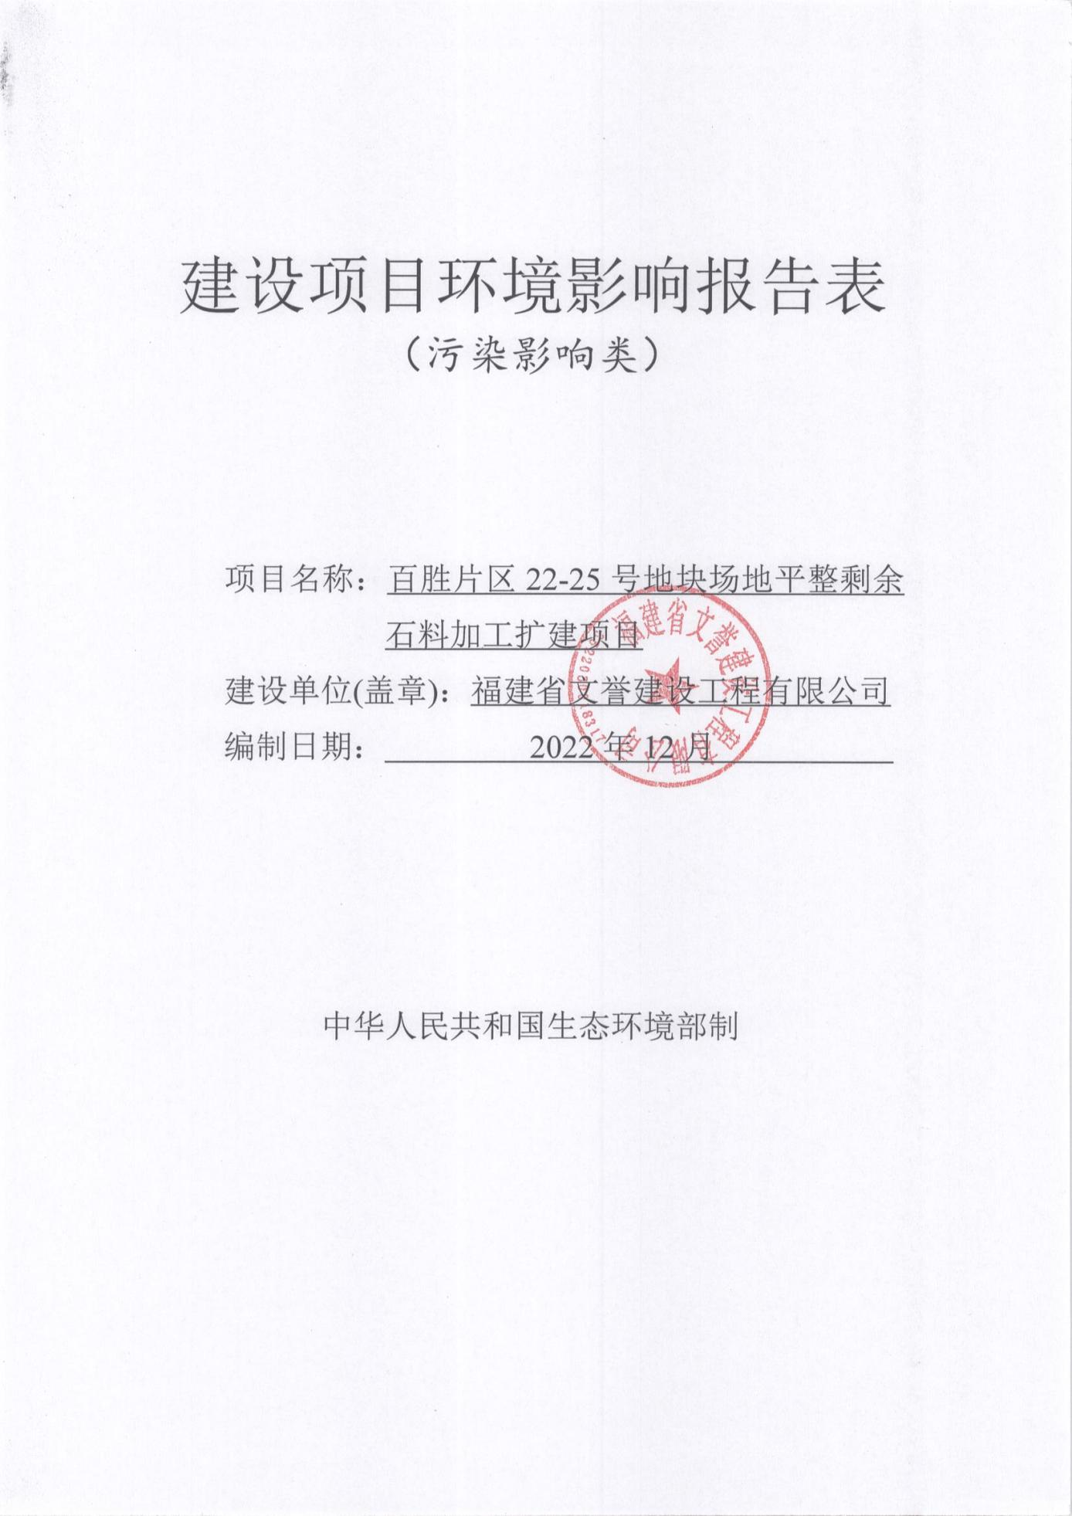
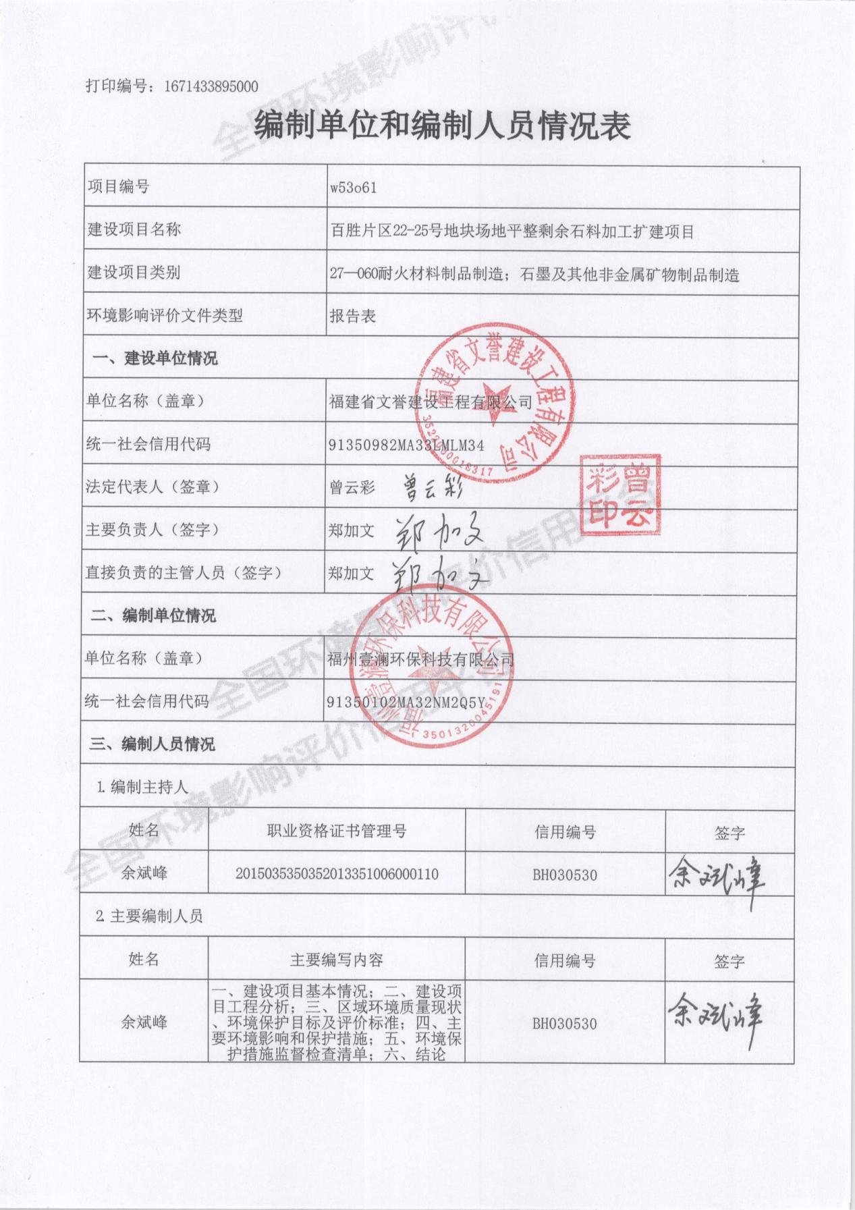
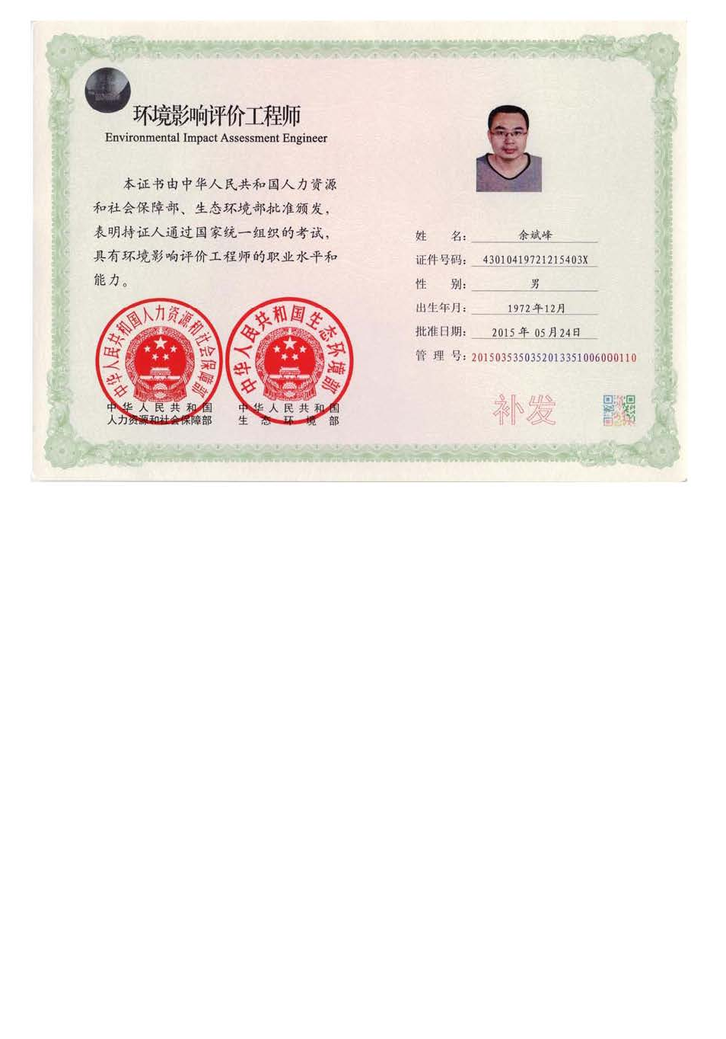

一、建设项目基本情况
建设项目名称 | 百胜片区22-25号地块场地平整剩余石料加工扩建项目
项目代码 | 2212-350982-04-05-814353
建设单位联系人 | 郑加文 | 联系方式 | 15711504822
建设地点 | 福建省宁德市福鼎市双岳片区百叶岚山东侧地块
地理坐标 | E 120°16′9.944″，N 27°17′19.412″
国民经济  行业类别 | C3099其他非金属矿物制品制造 | 建设项目  行业类别 | 二十七、非金属矿物制品业30,60耐火材料制品制造308；石墨及其他非金属矿物制品制造309中其他
建设性质 | □新建（迁建）  □改建  扩建  □技术改造 | 建设项目  申报情形 | √首次申报项目  □不予批准后再次申报项目  □超五年重新审核项目  □重大变动重新报批项目
项目审批（核准/  备案）部门（选填） | 福鼎市发展和改革局 | 项目审批（核准/  备案）文号（选填） | 闽发改备[2022]J030071号
总投资（万元） | 600 | 环保投资（万元） | 180
环保投资占比（%） | 30 | 施工工期（月） | 4
是否开工建设 | √否  □是：— | 用地（用海）  面积（m²） | 10328
专项评价设置情况 | 无
规划情况 | 《闽浙边贸工业园区规划》、《双岳控制性详规》、《土地利用总体规划》
规划环境影响  评价情况 | 规划环评名称：《闽浙边贸工业园规划环境影响报告书》  审批机关：福建省环境保护厅  审查文号：闽环保评【2013】49号  规划环评：《闽浙边贸工业园区总体规划环境影响跟踪评价报告书》（2020）
规划及规划环境影响评价符合性分析 | 项目位于闽浙边贸工业园区双岳片区，根据，双岳片区规划结构为“一心、一轴、三组团、四配套区”。“一心”：即由中部设施配套区的公共设施形成的公共设施中心，服务整个工业园区；“一轴”：即沿双岳溪及滨水绿化形成的南北滨水景观轴；“三组团”：即北部工业组团、中部工业组团和南部工业组团；“四区”即四个配套区，其中中部配套区为设施配套区，其余三个为居住配套区（双岳居住配套区、南乾居住配套区、南部居住配套区）。项目所在地用地性质为一类工业用地。本项目为百胜片区22-25号地块场地平整剩余石料加工扩建项目，为一类工业用地三通一平中平整和剩余渣石加工项目。符合《闽浙边贸工业园区规划》。  根据《闽浙边贸工业园区规划环境影响报告书》，项目所在园区禁止引入排放汞、镉、六价铬重金属和持久性污染物的项目；工业园区禁止新建、扩建以排放氨氮、总磷等为主要污染物的工业项目。食品饮料加工企业全部使用LNG供热，禁止自行设置燃煤锅炉。禁止引进集成电路及半导体器件的前端工序、印制电路板制造等高耗水行业，禁止引进排放剧毒物质的电子光电企业；禁止引进铅酸电池、镍氢电池等重污染的电池制造产业；禁止发展单晶硅前段的多晶硅、工业硅原料生产行业。  本项目为百胜片区22-25号地块场地平整剩余石料加工扩建项目，不涉及严格环境准入中禁止引入目录，和园区规划环评不冲突，符合《闽浙边贸工业园区规划》的产业布局。项目营运过程中不排放汞、镉、六价铬重金属和持久性污染物，不属于规划环评报告中的禁止类行业。  因此，项目建设符合《闽浙边贸工业园区规划》、《闽浙边贸工业园区规划环境影响报告书》的要求。
其他符合性分析 | 1.1“三线一单”控制要求符合性分析  根据《宁德市“三线一单”生态环境分区管控方案》，项目与宁德市“三线一单”管控要求符合性分析如下：  （1）生态红线  宁德市生态保护红线为全市生态空间范围内具有特殊重要生态功能、必须强制性严格保护的区域，包括水源涵养、生物多样性维护、水土保持、海岸防护等生态功能极重要区域，水土流失、海岸侵蚀及沙源流失等生态极脆弱区域，以及其他具有潜在重要生态价值的区域。  本项目位于宁德市福鼎市双岳片区百叶岚山，项目建设区未涉及生态保护红线，因此项目建设与生态保护红线管控要求不冲突。  （2）环境质量底线  ①水环境质量底线  到2025年，全市主要流域国、省控断面水质优良（达到或优于Ⅲ类）比例总体达100%，县级以上集中式饮用水水源水质达标率达100%。到2030年，全市主要流域国、省控断面水质优良（达到或优于Ⅲ类）比例总体达100%，县级以上城市建成区黑臭水体总体得到消除，县级以上集中式饮用水水源水质稳定达标。到2035年，全市主要流域国、省控断面水质优良（达到或优于Ⅲ类）比例总体达100%，水生态系统实现良性循环。  项目周边水体为双岳溪，根据《宁德市环境质量状况2021年度》中小流域水质状况监测报告，双岳溪水质断面监测数据现状显示该区域水质为Ⅲ，满足到水环境质量底线到2035年，全市主要流域国、省控断面水质优良（达到或优于Ⅲ类）比例总体达100%，水生态系统实现良性循环的要求。  项目生产废水全部循环使用，不外排。生活污水经化粪池处理后利用槽罐车定期抽吸后运送至福鼎市第一污水处理厂集中处理，符合水环境质量底线要求。  ②大气环境质量底线  根据《宁德市“三线一单”生态环境分区管控方案》，到2025年，中心城区PM_{2.5}年平均浓度不高于23μg/m³。到2035年，县级以上地区空气质量PM_{2.5}年平均浓度不高于18μg/m³。  项目为百胜片区22-25号地块场地平整剩余石料加工扩建项目，不属于大规模建设的开发建设项目；生产废气经除尘净化后达标排放，与大气环境质量底线要求不冲突。  ③土壤环境风险防控底线  到2025年，全市土壤环境质量保持稳定，土壤环境风险得到管控，受污染耕地和污染地块安全利用率达93％以上。到2035年，全市土壤环境质量稳中向好，土壤环境风险得到全面管控，受污染耕地和污染地块安全利用率达95％以上。  项目为百胜片区22-25号地块场地平整剩余石料加工扩建项目，不排放持久性污染物，不存在土壤环境风险，与土壤环境风险防控底线要求不冲突。  （3）资源利用上线  根据《宁德市“三线一单”生态环境分区管控方案》，水资源利用上线衔接水资源管理“三条红线”，土地资源利用上线衔接国土空间总体规划要求，能源资源利用上线衔接节能减排、能源规划等文件要求。  项目生产用水来源于市政供水，主要作为砂石清洗使用，生活用水接入自来水管网。与宁德市水资源利用上线管控要求相符。  项目为临时用地，待福鼎市百胜片区22-25号地块场地平整剩余砂石资源处置完毕后自行拆除相关设备和临时搭建的生产车间，不会突破土地资源利用上线。  项目所在地不属于文本中划定的高污染燃料禁燃区，且项目主要使用电作能源，项目未涉及高污染燃料，项目与宁德市能源资源利用上线要求相符。  （4）准入清单  根据《宁德市生态环境准入清单》，项目对照宁德市生态环境总体准入要求，其管控要求见表1.1-1。  表1.1-1项目与宁德市生态环境总体准入要求符合性分析  环境管控单元名称 管控单元类别 管控要求 符合性  福鼎工业园区 重点管控单元 空间布局约束 1.双岳片区禁止引入新增重金属污染物排放的建设项目。 符合  污染物排放管控 1.新建涉 VOCs 项目，应实行 VOCs 区域内等量替代。 2.加快区内污水管网的建设工程，确保工业企业的所有废(污)水都纳管集中处理，鼓励企业中水回用。 符合  环境风险防控 建立健全环境风险防控体系，制定环境风险应急预案，建立完善有效的环境风险防控设施和有效的拦截、降污、导流等措施，防止泄漏物和事故废水污染地表水、地下水和土壤环境。 符合  1.2选址合理性分析  本项目位于福鼎市双岳片区百叶岚山东侧，根据《中共福鼎市委山前街道工作委员会（扩大）会议纪要》会议议定：“福鼎市百胜片区22-25#地块场地平整剩余砂石土资源处置权由福建省文誉建设工程有限公司于2021年4月22日拍卖中标，现受爆破原因和场地呈阶梯状，工作面无法展开，根据福鼎市人民政府专题会议纪要[22021]68号文件精神和该公司提请报告，经请市相关领导，并协调市工业园区管委会，为切实做好该地块剩余砂石土场地平整工作，加快工程进度，同意在双岳片区百叶岚山东侧地块约20亩土地作为该公司临时堆料场及部分砂石加工点。”于2023年1月20日取得福鼎市自然资源局出具的《福鼎市自然资源局关于双岳项目区百叶岚山东侧地块作为临时堆料和加工点的复函》（见附件6）。综上，项目用地手续合法。  1.3产业政策符合性  本项目为百胜片区22-25号地块场地平整剩余石料加工扩建项目，为百胜片区22-25号地块场地平整的配套项目（为场地平整处置多余的渣石资源），属于《产业结构调整指导目录（2019年）》中鼓励类“四十三、环境保护与资源节约综合利用中的“尾矿、废渣等资源综合利用及配套装备制造”，项目符合国家产业政策要求。  项目已取得福鼎市发展和改革局的备案表（备案号：闽发改备[2022]J030071号）。项目符合地方产业政策要求。

二、建设项目工程分析
建设  内容 | 2.1项目基本情况  2.1.1项目由来  根据《福鼎市百胜片区22-25号地块场地平整剩余砂石土资源处置权出让合同》，福鼎市百胜片区22-25号地块已经由福建省人民政府闽政地[2009]313号、闽政地[2010]108号等文批准农用地转用和土地征收，福建省文誉建设工程有限公司原法定代表人王圣海通过拍卖取得了福鼎市百胜片区22-25号地块场地平整剩余砂石土资源处置权（详见附件4）。福鼎市自然资源局于2021年8月20日出具了《福鼎市自然资源局关于百胜片区22-25号地块场地平整剩余砂石土资源处置项目弃渣场临时用地的批复》（鼎自然资临[2021]第032号）。建设单位于2021年9月委托福州壹澜环保科技有限公司编制完成《福建省文誉建设工程有限公司百胜片区 22-25 号地块场地平整剩余石料加工项目环境影响评价报告表》，于2022年1月6日取得《宁德市福鼎生态环境局关于百胜片区 22-25 号地块场地平整剩余石料加工项目环境影响报告表的批复》（宁鼎环评[2022]1号），该项目于2021年7月开工建设；于2022年7月委托福建晟立检测技术有限公司完成竣工环境保护验收。  现受爆破原因和场地呈阶梯状，原地块工作面无法正常展开，根据《中共福鼎市委山前街道工作委员会（扩大）会议纪要》会议议定，为切实做好该地块剩余砂石土场地平整工作，加快工程进度，山前街道机关综合办公室同意将双岳片区百叶岚山东侧地块约20亩土地作为福建省文誉建设工程有限公司的临时堆料场及部分砂石加工点，用于处置原地块砂石，处置规模为年产20万吨砂。  根据《中华人民共和国环境影响评价法》、《建设项目环境保护管理条例》、《建设项目环境影响评价分类管理名录（2021年版）》，本项目属于“二十七、非金属矿物制品业30，60耐火材料制品制造308；石墨及其他非金属矿物制品制造309中其他”，需编制环境影响报告表。  表2.1-1 《建设项目环境影响评价分类管理名录》（2021年版）摘录  环评类别 项目类别 报告书 报告表 登记表  二十七、非金属矿物制品业30  60.耐火材料制品制造308；石墨及其他非金属矿物制品制造309 石棉制品；含焙烧的石墨、碳素制品 其他 /  因此，福建省文誉建设工程有限公司委托本司编制《百胜片区22-25号地块场地平整剩余石料加工扩建项目环境影响报告表》，环评单位接受委托后立即组织有关技术人员进行了现场踏勘，并根据建设单位提供的基本资料以及相关法律法规、导则等材料，编制了该项目环境影响报告表，供建设单位报宁德市福鼎生态环境局审批。  2.1.2项目概况  （1）项目名称：百胜片区22-25号地块场地平整剩余石料加工扩建项目  （2）建设性质：扩建  （3）建设单位：福建省文誉建设工程有限公司  （4）建设地点：福建省宁德市福鼎市双岳片区百叶岚山  （5）投资额：总投资600万元，环保投资180万元  （6）面 积：渣石加工场地占地面积：10328m²；建筑面积：3000m²  （7）建设规模：年产砂20万吨  （8）职工人数：2人住厂，8人不住厂  （9）工作制度：年工作日300天，1班制，每天工作10小时  2.2项目主要工程内容  项目主要工程组成详见表2.2-1所示。  表2.2-1 项目工程组成一览表  项目名称 建设内容  主体工程 1 生产车间 在生产车间（建筑面积3000m²）内布置破碎和制砂生产线。  2 仓储 项目在场地东北侧设置成品堆场，在振动筛落料口设置雾化喷头降尘。  公用工程 1 给水系统 市政供水  2 排水系统 雨污分流  3 供电系统 市政供电  环保工程 1 废水处理 1、生活污水：经化粪池处理后利用槽罐车定期抽吸后运送至福鼎市第一污水处理厂集中处理； 2、生产废水：经振动筛下方的废水收集池收集后排入二级沉淀池处理后回用生产，不外排；初期雨水经初期雨水沉淀池沉淀处理后回用生产，不外排；  2 废气处理 1、破碎筛分生产线和制砂生产线位于车间内，在破碎、筛分和制砂设备产尘口上方设置喷淋装置； 2、生产场地硬化、洒水车每天定时对项目厂区、项目原料运输道路及项目区周边涉及住宅区的道路进行洒水降尘； 3、原料装卸位于生产车间内，在设备装卸口安装喷头降尘； 4、输送带卸料口安装喷头降尘。 5、厂区原料运输口和厂区成品运输出入口分别设置洗车池，清洁运输车辆轮胎，降低运输扬尘。  3 减振、防噪措施 优先选用低噪声级的设备，并对高噪声设备采用减振、降噪等措施。  4 固废处理 1、生活垃圾委托环卫定期清运； 2、沉淀池污泥经压滤机脱水处理后暂存污泥间，委托福鼎市利民城市建筑垃圾处理有限公司处置，用于制砖。 3、收集车间和厂区地面砂粉，委托福鼎市利民城市建筑垃圾处理有限公司处置，用于制砖。 4、废机油暂存于危废间，委托有资质单位处置。  2.3项目产品方案和原辅材料及能源消耗  （1）项目原材料和产品方案  项目原材料和产品方案见表2.3-1。  表2.3-1项目原辅材料和产品方案  序号 原料 用量（万t/a） 名称 产量（万m³/a） 产量（万t/a）  1 建筑用凝灰岩矿 34.58 砂（0-5mm） 13.33 20  本项目为新增临时堆料加工点，处置规模为年产20万吨砂石，项目原材料为企业拍卖取得的宁德市福鼎市百胜片区22-25号地块场地平整剩余砂石（处置权出让合同见附件4）。根据建设单位提供的资料，项目区渣石的密度约为2.6g/cm³，每立方渣石可制成品砂约1.5吨，本项目区总建筑用凝灰岩矿原料约34.58万吨，产量砂约为20万吨。  福鼎市百胜片区22-25号地块场地平整由企业委托福建奂然建设工程有限公司福鼎分公司进行，平整后剩余的砂石土使用运输车辆直接由平整场地运至本项目厂区内在颚式破碎机出口卸料，故本项目厂区内不设原料堆场。  图2.4-1物料平衡（t/a）  （2）能源消耗  本项目主要原辅材料及能源消耗详见表2.3-2。  表2.3-2项目能源消耗情况一览表  序号 能源 用量 备注  1 水 20556t/a 接自来水管网  2 电 200万kwh/a 市政供电  2.4项目主要生产设备  项目主要生产设备见下表2.4-1。  表2.4-1项目主要设备一览表  序号 设备名称 数量 规格  1 棒条喂料机 1 ZW1300×6000  2 鄂式破碎机 1 PE900×1200  3 圆锥机 1 MPH1650  4 圆锥机 2 MPH1400  5 振动喂料机 3 ZW1520  6 振动筛 5 2YK3072  7 高压对辊机 2 MD200  8 洗砂机 3 XSD5020  9 洗砂脱水一体机 2 1YP2450  10 洗砂机 4 XSD4535  11 洗砂脱水一体机 1 1YP2050  12 板框压泥机 4 ZB-500  13 输送机 17 /  根据建设单位提供资料，项目每天可处理砂石30000吨，场地平整剩余砂石资源量34.58万吨，处理完剩余砂石资源量约须116天，距离合同期限剩余150天，项目配备的设备产能可满足处置权出让合同要求的时间内完成。  2.5厂区平面布置  项目区域内，东南侧设置料仓喂料机、圆锥破碎机和振动筛，西侧由南到北依次摆放振动筛、洗砂机、脱水筛、半成品料仓喂料机、振动筛、洗砂机、脱水筛，东北侧设置沉淀罐、板框压泥机以及一处铁料仓，东侧设置一处成品砂堆场。  生活污水经化粪池处理后利用槽罐车定期抽吸后运送至福鼎市第一污水处理厂集中处理；生产废水经振动筛下方的废水收集池收集后由提升泵抽至二级沉淀罐沉淀后循环使用不外排；初期雨水经雨水沟收集至初期雨水沉淀池后由提升泵抽至沉淀罐沉淀后循环使用，不外排。生产废气为颗粒物，经环保措施处理后达标排放。从整个平面布局而言，项目排放的废水和废气不会对周边环境产生较大影响。项目平面布置合理，厂区总平面布置图见附图3。
工艺流程和产排污环节 | 2.6项目生产工艺流程  2.6.1工艺流程  使用颚式破碎机对石料进行初破。石料经初碎后经传输带进入料仓存放，通过喂料机将料仓中的石料输送至圆锥机进行二级破碎，二级破碎后的石子通过振动筛进行湿法筛分，此过程产生清洗废水，将石子输送至半成品料仓喂料机，通过喂料机将料仓中的石料输送至制砂机进行整形，整形成符合砂粒径后输送至振动筛进行湿法筛分，此过程产生清洗废水，清洗后的砂（混带部分清洗废水）输送至双轴脱水细砂回收一体机进行砂水分离，分离出的砂输送至成品堆场，清洗废水收集至沉淀池进行处理后回用。  图2.6-1生产工艺流程及产污环节  2.6.2产污环节  项目产污环节见表2.6-1。  表2.6-1 项目运营期产污环节汇总表  类别 污染源 污染物 工程治理措施  废水 职工生活污水 pH、COD、BOD₅、SS、NH₃-N 生活污水经化粪池处理后利用槽罐车定期抽吸后运送至福鼎市第一污水处理厂集中处理  清洗废水 SS 收集至收集池后由提升泵抽至二级沉淀池沉淀后循环使用不外排  初期雨水 SS 初期雨水经雨水沟收集至初期雨水沉淀池处理后由提升泵抽至二级沉淀池沉淀后循环使用不外排。  废气 破碎筛分粉尘 颗粒物 破碎筛分生产线和制砂生产线位于车间内，在破碎、筛分和制砂设备产尘口上方设置喷淋装置。  堆场扬尘 颗粒物 输送带卸料口安装喷头降尘  装卸扬尘 颗粒物 原料装卸位于生产车间内，在设备装卸口安装喷头降尘。  运输扬尘 颗粒物 厂区原料运输口和厂区成品运输出入口分别设置洗车池，清洁运输车辆轮胎，降低运输扬尘。 设置洒水车，每天对厂区和原料运输路线进行多次洒水降尘。  噪声 生产设备 Leq 厂房隔声、设备基础减振等综合降噪措施  固废 地面收集的砂粉 粉末 用于制砖  沉淀污泥 污泥 用于制砖  职工生活垃圾 纸屑、果皮、塑料盒、塑料袋等 委托环卫部门统一清运处置  废润滑油 润滑油 暂存于危废间，委托有资质单位处置
与项目有关的原有环境污染问题 | 2.7 现有工程回顾  2.7.1 现有工程基本概况  （1）项目名称：百胜片区22-25号地块场地平整剩余石料加工项目  （2）建设性质：新建  （3）建设单位：福建省文誉建设工程有限公司  （4）建设地点：福建省宁德市福鼎市山前街道百胜村  （5）投资额：总投资600万元，环保投资180万元  （6）面积：占地面积37191.46m²  （7）建设规模：年产石子100万m³、砂180万m³  （8）职工人数：20人（不住厂）  （9）工作制度：年工作日237天，白班制生产，每天工作10小时  2.7.2 现有工程环保手续履行情况  百胜片区 22-25 号地块场地平整剩余石料加工项目位于福建省宁德市福鼎市山前街道百胜村，该项目为临时砂石土加工，占地占地面积 37191.46m²，年产石子 100 万 m³、砂 180 万 m³， 项目临时用地使用期限至2023年6月1日到期后将自行拆除相关设备和临时生产车间，将平整完成后的土地归还政府。  企业于2021年5月6日，通过拍卖取得了福鼎市百胜片区22-25号地块场地平整剩余砂石土资源处置权。2021 年8月20日，福鼎市自然资源局出具了《福鼎市自然资源局关于百胜片区 22-25 号地块场地平整剩余砂石土资源处置项目弃渣场临时用地的批复》（鼎自然资临[2021]第032号）。2021年10月13日，项目取得福鼎市发展和改革局的备案表（备案号：闽发改备[2021]J030048 号）。2021 年 9 月委托福州壹澜环保科技有限公司编制完成《福建省文誉建设工程有限公司百胜片区 22-25 号地块场地平整剩余石料加工项目环境影响评价报告表》，于2022年1月6日获得宁德市福鼎生态环境局关于百胜片区 22-25 号地块场地平整剩余石料加工项目环境影响报告表的批复（宁鼎环评[2022]1 号）。 于2022年4月2日取得全国排污许可登记，排污许可证登记编号91350982MA33LMLM34001W。于2022年4月委托福建晟立检测技术有限公司完成竣工环境保护验收监测报告。  2.7.3 现有工程污染物实际排放情况  本项目污染源根据《福建省文誉建设工程有限公司百胜片区22-25号地块场地平整剩余石料加工项目竣工环境保护验收报告表》进行分析。  - 废水  生活污水经化粪池处理后利用槽罐车定期抽吸后运送至福鼎市第一污水处理厂集中处理；生产废水经废水收集池收集后排入二级沉淀池处理后回用生产，不外排；初期雨水经初期雨水沉淀池沉淀处理后回用生产，不外排。  根据竣工验收，本项目原有工程，项目生活污水处理达标后，由槽罐车运至福鼎市第一污水处理厂处理，不会对福鼎市第一污水处理厂的正常运行造成不利影响，项目废水环境影响减缓措施和接管可行、有效。不存在环保问题。  - 废气  项目生产线、原料卸料均建设于封闭的厂房内；破碎和制砂等设备上方设置喷淋头进行降尘处理；洒水车每天定时对项目厂区、项目原料运输道路及项目区周边500m范围内的涉及住宅区的道路进行洒水降尘；原料装卸位于生产车间内，在设备装卸口安装喷头降尘；输送带卸料口安装喷头降尘；厂区原料运输口和厂区成品运输出入口分别设置清洗设备，清洁运输车辆轮胎，降低运输扬尘。  根据竣工验收，本项目原有工程，厂界处颗粒物无组织排放浓度符合《大气污染物综合排放标准》（GB16297-1996）表 2 中颗粒物≤1mg/m³的要求，项目废气达标排放，对项目周围环境可接受。项目产生粉尘经降尘措施处理后，对项目周边敏感目标的影响在可接受范围。不存在环保问题。  - 噪声  原有项目优先选用低噪声级的设备，并对高噪声设备采用减振、降噪等措施。  根据竣工验收，本项目原有工程，建设项目营运期厂界噪声，昼间可满足《工业企业厂界环境噪声排放标准》(GB12348-2008)中 2 类标准（60dB（A））要求，企业夜间不生产。项目生产机械设备噪声对周边声环境影响较小。 不存在环保问题。  - 固体废物  ①沉淀污泥：根据项目实际情况，项目每天产生的沉淀污泥约 200t/d(47400t/a)，包括项目洒水和车间自然沉降收集的砂粉等。通过沉淀池、压滤机脱水后制成泥饼，存放在污泥间，委托福鼎市利民城市建筑垃圾处理有限公司处置，用于制砖。  ②生活垃圾：项目生活垃圾产生量约为 2t/a，集中收集后由环卫部门定期清运。  ③危险废物：：项目机械设备运行一定时期后将产生少量废润滑油，平均每年废机油产生量约为 0.4t/a，项目废机油经收集后在厂区危险废物贮存间暂存，并委托尤溪县鑫辉润滑油再生利用有限公司处置。  项目固废经妥善处理后，不会对周边环境产生明显影响，不存在环保问题。

三、区域环境质量现状、环境保护目标及评价标准
区域  环境  质量  现状 | 3.1环境质量现状  3.1.1地表水环境质量现状  项目生活污水经化粪池处理后运送至福鼎市第一污水处理厂集中处理  项目周边水体为双岳溪，根据《宁德市环境质量概要2021年度》（http://sthjj.ningde.gov.cn/zwgk/hjzl/hjzljbgb/202204/t20220421_1616557.htm），中小流域水质状况监测报告，双岳溪水质断面监测数据现状显示该区域水质为Ⅲ，由此可知，区域地表水环境质量现状较好。  表3.1-1地表水水质监测断面数据  序号 所在水系 所在水体 断面名称 水质类别 Ⅰ类～III类水质比例（％） 超Ⅲ类指标  本期 本期 上年同期  1 双岳溪 双岳溪 池厝 Ⅲ 100 -  3.1.2大气环境质量现状  按《环境影响评价技术导则大气环境》（HJ2.2-2018）要求，城市环境空气质量达标情况评价指标为SO₂、NO₂、PM₁₀、PM_{2.5}、CO和O₃，六项污染物全部达标即为城市环境空气质量达标。项目所在区域达标判定，优先采用国家或地方生态环境主管部门公开公布的评价基准年环境质量公告或环境质量报告中的数据或结论。  根据《宁德市环境质量概要2021年度》（网址：http://sthjj.ningde.gov.cn/zwgk/hjzl/hjzljbgb/202204/t20220421_1616557.htm），福鼎市2021年空气环境中SO₂、NO₂、PM₁₀和PM_{2.5}均未超过国家二级标准，CO日均值第95百分数和O₃最大8小时值第90百分数未超过国家二级标准，福鼎市环境空气质量属于达标区。  表3.1-2福鼎市2021年环境空气质量统计  时间 SO₂ mg/m³ NO₂ mg/m³ PM₁₀ mg/m³ PM_{2.5} mg/m³ CO mg/m³ O₃ mg/m³  福鼎市 0.007 0.006 0.031 0.013 1.4 0.093  国家二级标准 0.06 0.04 0.07 0.035 4 0.16  达标情况 达标  注：CO为日均值第95百分位数，O3为日最大8小时值第90百分位数。  3.1.3声环境质量现状  为了解本项目的环境噪声现状，建设单位委托福建晟立检测技术有限公司于2022年11月29日对厂界和50m范围内敏感目标进行调查，监测结果见表3.1-3，监测点位见检测报告。  表3.1-3 项目噪声监测结果 单位：LAeq（dB）  测点编号 监测时间 测点位置 监测结果  昼间 夜间  1# 2022.11.29 南乾村 45.5 42.1  2# 2022.11.29 项目北侧 40.5 39.7  3# 2022.11.29 项目东侧 49.5 44.6  4# 2022.11.29 项目西侧 40.2 39.8  5# 2022.11.29 项目南侧 45.9 43.5  由表3.1-3监测结果可知：敏感目标噪声值可满足《声环境质量标准》（GB3096-2008）中的2类。
环境  保护  目标 | 3.2环境保护目标  项目环境保护目标见表3.2-1。  表3.2-1项目环境保护目标  污染因素 环境保护目标 相对方位 与项目厂界距离（m） 受影响规模/人 环境功能及保护要求  行政村  大气环境 南乾村 北 47 100 《环境空气质量标准》(GB3095-2012)二级标准  声环境 南乾村 北 47 100 《声环境质量标准》（GB3096-2008）2类  地表水环境 双岳溪 西侧 330 / 《地表水环境质量标准》（GB3838-2002）Ⅲ类水质标准  地下水环境 厂界外500米范围内无地下水集中式饮用水水源和热水、矿泉水、泉水等特殊地下水资源。  生态环境 项目区域内无生态环境保护目标
污染  物排  放控  制标  准 | 3.3污染物排放控制标准  3.3.1废水  项目生产废水经二级沉淀池沉淀后循环使用不外排；初期雨水经厂区内雨水沟收集至初期雨水沉淀池处理后回用于生产；生活污水经化粪池处理后利用槽罐车定期抽吸后运送至福鼎市第一污水处理厂集中处理。  3.3.2废气  项目运营期产生的颗粒物排放执行《大气污染物综合排放标准》（GB16297-1996）表2中相关标准要求。  表3.3-1项目运营期废气污染物排放标准  污染物 无组织排放监控浓度限值  监控点 浓度（mg/m³）  颗粒物 周界外浓度最高点 1.0  3.3.3噪声  项目运营期厂界噪声排放执行《工业企业厂界环境噪声排放标准》(GB12348-2008)中2类标准。详见下表3.3-2。  表3.3-2工业企业厂界环境噪声排放标准  类别 昼间（dB） 夜间（dB）  2类 60 50  3.3.4固体废物  项目运营期间一般固体废物贮存、处置执行《一般工业固体废物贮存和填埋污染控制标准》（GB18599-2020）。危险废物贮存执行《危险废物贮存污染控制标准》（GB18597-2001）及2013年修改单要求。
总量  控制  指标 | 3.4总量控制分析  3.4.1总量控制因子  根据国家“十四五”期间污染物总量控制要求及《福建省“十四五”生态环境保护专项规划》（闽政办[2021]59号）、《福建省人民政府关于推进排污权有偿使用和交易工作的意见(试行)》（闽政[2014]24号）、《福建省环保厅关于贯彻落实<推进排污权有偿使用和交易工作的意见（试行）>的通知》（闽环发[2014]9号）、《福建省环保厅关于环评审批中落实排污权交易工作要求的通知》（闽环保评[2014]43号）等有关文件要求，需进行排放总量控制的污染物为COD、NH₃-N、SO₂、NO_{X}、VOC_{S}。  3.4.2污染物总量控制指标  本项目生产废水（清洗废水）经二级沉淀池沉淀处理循环使用不外排；初期雨水经厂区内雨水沟收集至初期雨水沉淀池处理后回用于生产；生活污水经化粪池处理后利用槽罐车定期抽吸后运送至福鼎市第一污水处理厂集中处理，污染物总量由污水处理厂统一调度，故本项目无需申请废水总量。  项目不涉及总量控制污染物的排放（排放污染物为颗粒物），故无需申请总量。

四、主要环境影响和保护措施
施工  期环  境保  护措  施 | 4.1施工期环境保护措施  本项目施工期工程主要为办公区域建设、场内临时运输道路开拓、渣石加工生产线建设、地磅建设等。  4.1.1废水防治措施  （1）建筑材料需集中堆放，采取一定的防雨淋措施，及时清扫施工运输过程中抛洒的建筑材料，以免这些物质随雨水进入附近水体。  （2）在项目区设置施工营地，施工人员生活污水经营地内化粪池处理后利用槽罐车定期抽吸后运送至福鼎市第一污水处理厂集中处理。  4.1.2废气防治措施  （1）施工单位采取分块作业、择时施工、洒水抑尘、冲洗地面和车辆等有效防尘降尘措施。  （2）项目施工过程中依照《建筑施工现场环境与卫生标准》(JGJ146-2004)和《防治城市扬尘污染技术规范》(HJ/T393-2007)有关规定，采用“湿式施工作业”，对施工现场易产生扬尘的作业面（点）、道路等进行洒水降尘，在大风日加大洒水量及洒水次数。  4.1.3噪声防治措施  合理安排施工时间，不在午间（12时至14时）和夜间（22时至次日6时）进行施工。  4.1.4固废防治措施  施工期建筑垃圾集中堆放，及时清运。对可回用的建筑垃圾外运作为建筑材料二次利用；废金属经分拣、集中后由废旧金属回收单位回收再利用。  在项目区设置施工营地，生活垃圾集中收集委托环卫部门定期清运。
运营  期环  境影  响和  保护  措施 | 4.2运营期环境影响分析及保护措施  4.2.1废水  4.2.1.1废水污染源强分析  （1）喷淋用水  根据业主提供的生产资料，项目采用湿法生产工艺，在破碎机、干式振动筛、制砂机等设备上方安装雾化喷淋头，对工序产生的粉尘进行降尘。参考《逸散性工业粉尘控制技术》中碎石加工行业喷淋用水量0.025m³/t，需加工渣石约34.58万吨，所以生产喷淋用水量约为0.8645万m³/a（28.82m³/d），该部分用水基本残留在石料中和挥发到空气中。  （2）清洗废水  根据业主提供资料，振动筛清洗用水量约为0.25m³/t，项目年清洗石料20万t，则用水量为5万m³/a（166.67m³/d）。清洗产生的废水采用沉淀处理后，循环使用不外排。在清洗过程中蒸发、石料吸收等损耗水量约15%，则损耗水量0.75万m³/a（25m³/d），则每日需补充新鲜水为25m³，每日循环水量141.67m³。  （3）生活污水  项目定员10人，其中2人住厂，根据《福建省行业用水定额》，住厂职工每人每天用水量按150L/d计，不住厂职工每人每天用水量按50L/d计，则生活用水量为0.7t/d（210t/a），排污系数按0.8计算，则污水排放量为0.56t/d（168t/a）。本项目员工生活污水经厂区内化粪池处理后利用槽罐车定期抽吸后运送至福鼎市第一污水处理厂集中处理，转运过程需全程监管，避免滴撒漏，错开交通高峰期进行转运。  生活污水主要是职工冲厕、洗涤用水等，有机物含量较高，参考《给排水设计手册》（第五册城镇排水）典型生活污水水质，确定本项目污水污染物浓度为：COD400mg/L、BOD₅250mg/L、氨氮35mg/L、SS220mg/L，产排情况见表4.2-1。  表4.2-1运营期生活污水产生和排放情况表  废水量 项目 COD BOD₅ SS NH₃-N  生活污水（168t/a） 污染物产生浓度(mg/L) 400 250 220 35  污染物产生量(t/a) 0.0672 0.042 0.0370 0.0059  经化粪池处理后废水排放浓度(mg/L) 200 100 100 35  经化粪池处理后废水排放量(t/a) 0.0504 0.0252 0.0302 0.0059  （4）初期雨水  根据《福建省城市及部分县城暴雨强度计算公式》，福鼎市暴雨强度计算公式为：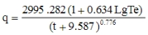  式中：q：暴雨强度，L/s·公顷；  Te：降雨的重现期，取1年；  t：降雨历时，取5分钟。  由上式计算出，项目区域暴雨强度为374.283升/秒·公顷。  根据《室外排水工程规范》(中国建筑工业出版社)，雨水流量计算公式如下：  Q=q×Ψ×F  式中：Q：雨水流量，L/s；  q：暴雨强度，L/s·公顷；  Ψ：径流系数，取0.6；  F：汇水面积，公顷。  一般采用降雨的前15分钟雨量为初期雨水量。  渣石加工区可能产生初期雨水的面积约为10328m²（1.0328公顷），径流系数取0.6，故初期雨水量为231.94m³。  项目在厂区露天区域设置环状雨水收集沟，将初期雨水引入初期雨水沉淀池处理后回用于生产，不外排。  （5）地面洒水  项目渣石加工区占地面积10328m²，生产区域和区域内道路采用地面硬化，成品堆场未采取硬化，厂区内非硬化地面约7000m²。按平均2L/m²/次，每天洒水2次（雨天不进行喷洒），本项目工作日为300天，非雨天按150天计算，洒水抑尘用水量为14m³/d（4200m³/a），这部分水全部蒸发或渗漏损失。  图4.2-1水平衡图（t/d）  4.2.1.2水环境影响分析及保护措施  （1）废水排污方案  项目厂区内实行雨污分流，雨水经雨水沟收集后引入初期雨水沉淀池处理后回用于生产；清洗废水经二级沉淀池处理后回用生产；生活污水经化粪池处理后利用槽罐车定期抽吸后运送至福鼎市第一污水处理厂集中处理。  （2）清洗废水循环使用可行性分析  项目在振动筛下方挖设清洗废水收集池，池子配套2个自动感应泵，收集池内的污水水位满足感应泵工作要求时，由自动感应泵抽取至二级沉淀池处理。项目拟于厂区西北侧设置一处二级沉淀池，清洗废水循环水量141.67m³/d，1#沉淀池容积282.6m³（尺寸：φ=9m、H=10m），2#沉淀池容141.3 m³（尺寸：φ=9m、H=5m），按水力停留3h计，二级沉淀池可处理清洗废水水量约423.9 m³/d，项目清洗废水需处理量423.9m³/d，项目所设置的沉淀池可满足清洗废水的处理要求。  清洗废水的污染物主要为SS，成分比较简单，通过二级沉淀处理后，废水中的悬浮物均可得到有效沉淀，形成沉渣纳入固体废物管理，沉淀后的上清液可满足项目原料清洗用水水质要求。该措施合理、可行。  （3）初期雨水处理可行性分析  项目在厂区东侧（地势最低处）设置一处初期雨水沉淀池，沉淀池大小≥231.94m³，初期雨水沉淀池配套2个自动感应泵，初期雨水沉淀池内的雨水水位满足感应泵工作要求时，由自动感应泵抽取至二级沉淀罐处理。初期雨水沉淀池进口处设置阀门，15分钟后的雨水可通过切换阀门，由雨水沟直接排入市政雨水管网。  （4）依托福鼎市第一污水处理厂可行性分析  ①福鼎市第一污水处理厂概况  福鼎市第一污水处理厂位于福鼎市桐城镇资国村竹家湾自然村，龙山溪口下游300米的桐山溪右岸，为福鼎市区下游，城市污水管网基本为从北向南顺地势走向。设计主要服务范围为山前区、桐山区、桐城区、滨海新区以及福鼎城市垃圾卫生填埋场渗滤液。第一污水处理厂规划规模8万吨/日，第一组2万吨/日于2008年投入运行，第二组2万吨/日已于2010年12月投入运行。目前实际处理能力5万吨/日。  ②水量可行性  根据其应急预案，福鼎市第一污水处理厂目前还留有8600吨/天余量。项目生活污水排放量0.56m³/d，占污水处理厂处理余量的0.0065%，项目生活污水排放量少，水量不会对污水厂造成负荷冲击，可纳入污水处理厂处理。  ③水质可行性  项目生活污水经处理后均可达到《污水综合排放标准》（GB8979-1996）表4中的三级排放标准。外排生活污水水质在福鼎市第一污水处理厂的接收水质范围内，不会对该污水处理厂造成污染负荷冲击，不会影响该污水处理厂污水处理效果。  综上，项目生活污水处理达标后，由槽罐车运至福鼎市第一污水处理厂处理，不会对福鼎市第一污水处理厂的正常运行造成不利影响，项目废水环境影响减缓措施和接管可行、有效。  4.2.2废气  4.2.2.1废气污染源强分析  - 堆场粉尘  项目原料使用运输车辆直接由平整场地运至本项目厂区内在颚式破碎机出口卸料，故本项目厂区内不设原料堆场。  项目采用湿法生产，成品为砂，砂通过振动筛水洗后，含水量约15%。成品砂含水量大，同时在堆场上方布设雾化喷头，经以上措施处理后，成品堆场扬尘量极少，不做定量分析。  （2）破碎、筛选粉尘  本项目生产线过程中颚式破碎、圆锥破碎、筛分、整形（制砂机）等过程会产生一定量的粉尘。参考《逸散性工业粉尘控制技术》，同时类比同行业的调查数据，确定本项目破碎、筛分设备产尘系数0.1kg/t.产品，则项目破碎筛分工序粉尘产生量为20t/a。  项目在破碎、振动筛（干式）、整形设备上方安装喷淋头进行持续性降尘，除尘效率可达80%，破碎筛分生产工艺在生产车间内进行，大颗粒粉尘在车间内自然降尘，降尘效率80%，经以上措施处理后破碎筛分粉尘无组织排放量为0.8t/a，排放速率0.2667kg/h。  （3）运输扬尘  本项目的主要运输工具是自卸式载重汽车，在运输过程中不可避免地要产生扬尘，特别是遇到当气候条件不利时，扬尘现象更为严重。  工程交通运输起尘采用下述公式进行计算：  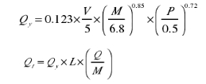  式中:Qy—一交通运输起尘量，kg/km·辆；  Qt一一运输途中起尘量，kg/a；  V—一车辆行驶速度，km/h，取15km/h；  P—一路面状况，以每平方米路面灰尘覆盖率表示，kg/m²，取0.05kg/m²；  M一一车辆载重，t/辆，取30t/辆；  L—一运输距离，km，4.2km；  Q一一运输量，t/a，34.58万t/a。  运输起尘量计算可知，道路运输起尘量约为12.02t/a。  项目原材料的运输由福建奂然建设工程有限公司福鼎分公司安排运输车辆直接从福鼎市百胜片区22-25号地块直接运输至项目厂区内，厂区原料运输口和厂区成品运输出入口分别设置洗车池，清洁运输车辆轮胎，通过以上降尘措施，场地内道路运输产生的颗粒物量可减少80%以上。因此，本项目场地运输过程中的颗粒物排放量为2.404t/a。  （4）装卸扬尘  装卸粉尘主要为原材料进场卸料过程中产生。装卸扬尘量参照清华大学煤炭装卸扬尘公式估算：  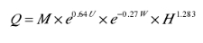  式中:Q一一装卸扬尘，g/次；  U一一风速，取1.2m/s；  W—一矿石物料湿度，取2.0%；  M—一车辆吨位，取30t；  H一一装卸高度，取2m。  经计算，每车次装卸产品时产生的扬尘量为177.88g。  每年需要装卸原料约34.58万t，用载重30t/车计，砂石装载量共需1.1527万辆次，计算得装卸扬尘产生量约为2.05t/a。  项目在生产车间内进行原料卸料，在设备卸料口安装喷头降尘，降低装卸起尘量，除尘率按80%计，在生产车间内进行原料装卸，大颗粒粉尘在车间内自然降尘，降尘效率70%，则经降尘处理后装卸粉尘无组织排放量0.123t/a。

项目废气产排情况详见表4.2-2。
表4.2-2项目废气产生及排放情况汇总表
排放口编号 | 产污环节 | 污染物种类 | 污染物产生量(t/a) | 产生速率(kg/h) | 排放形式 | 排放时间（h） | 治理措施 | 是否为可行性技术 | 污染物排放量(t/a) | 排放速率(kg/h) | 排放标准（mg/m³）
生产车间 | 破碎筛分 | 颗粒物 | 20 | 6.6667 | 无组织 | 3000 | 设备上方设置洒水喷头（降尘80%），生产线布设在车间内（车间自然降尘80%）  设备上方设置洒水喷头（降尘80%） | 是 | 0.8 | 0.2667 | 1
厂区 | 装卸扬尘 | 颗粒物 | 2.05 | 0.6833 | 无组织 | 3000 | 设备装卸口安装喷头降尘（降尘80%),在生产车间内进行原料装卸（车间自然降尘70%） | 是 | 0.123 | 0.041 | 1
厂区 | 运输扬尘 | 颗粒物 | 12.02 | 4.0067 | 无组织 | 3000 | 洒水车洒水、厂区内设置洗车池（降尘80%） | 是 | 2.404 | 0.8013 | 1
合计 |  | 颗粒物 | 34.07 | / |  |  |  |  | 3.327 | /

运营期环  境影响和保护措施 | 4.2.2.2大气环境影响分析  （1）无组织粉尘控制措施  项目生产线、原料卸料均建设于封闭的厂房内，生产车间内地面硬化；破碎、干式筛分和整形等设备上方设置喷淋头进行降尘处理；生产场地硬化、洒水车每天定时对加工区、运输道路进行洒水降尘；原料卸料时在设备卸料口安装喷头降尘；输送带卸料口安装喷头降尘；厂区运输出入口设置洗车池，清洁运输车辆轮胎，降低运输扬尘，以上废气治理工艺符合《排污许可申请与核发技术规范陶瓷砖瓦工业》（HJ954-2018）表33其他制品类工业排污单位废气污染防治可行技术中湿法作业或采用袋式除尘等技术，符合表27其他制品类工业排污单位无组织排放控制要求。项目废气处理措施可行。  （2）大气环境影响分析  项目渣石加工区距离南乾村47m，在采取相应的降尘措施后，生产产生的颗粒物排放浓度符合《大气污染物综合排放标准》（GB16297-1996）表2中颗粒物≤1mg/m³的要求。  4.2.3噪声  4.2.3.1噪声污染源强分析  项目主要噪声源为制砂机、给料机、喂料机、双轴脱水细砂回收一体机、破碎机等，噪声声压级范围为70-85dB(A)，对运营期间的生产噪声采取设备基础减振、厂房隔声等综合措施进行降噪，降噪效果约为15dB(A)。本项目拟设定工程用地红线的西南角为坐标原点，三维坐标为（0，0，0），以厂区地平面为 Z 轴零点，正北方向为 Y 轴正方向，正东方向为 X 轴正方向，以此来定位产噪设备的三维坐标。各种设备噪声源强详见表4.2-3。

表4.2-3 工业企业噪声源强调查清单
序号 | 建筑物名称 | 声源 | 型号 | 声功率级/dB(A) | 声源控制措施 | 空间相对位置/m |  |  | 距室内边界距离/m | 室内边界声级/dB(A) | 运行时段 | 建筑物插入损失/dB(A) | 建筑物外噪声
 |  |  |  |  |  | X | Y | Z |  |  |  |  | 声压级/dB(A) | 建筑物外距离
1 | 生产车间 | 棒条喂料机 | ZW1300×6000 | 75 | 选用低噪声设备，设备安装基础减振设施 | 62 | 38 | 1 | 3 | 50.46 | 昼间10h | 10 | 40.46 | 1
2 |  | 鄂式破碎机 | PE900×1200 | 80 |  | 62 | 53 | 1 | 5 | 51.02 |  | 10 | 41.02 | 1
3 |  | 圆锥机 | MPH1650 | 70 |  | 85 | 35 | 1 | 5 | 41.02 |  | 10 | 31.02 | 1
4 |  | 圆锥机 | MPH1400 | 70 |  | 85 | 49 | 1 | 5 | 41.02 |  | 10 | 31.02 | 1
5 |  | 圆锥机 | MPH1400 | 70 |  | 85 | 65 | 1 | 5 | 41.02 |  | 10 | 31.02 | 1
6 |  | 料仓喂料机 | ZW1520 | 80 |  | 100 | 45 | 1 | 3 | 55.46 |  | 10 | 45.46 | 1
7 |  | 料仓喂料机 | ZW1520 | 80 |  | 100 | 63 | 1 | 3 | 55.46 |  | 10 | 45.46 | 1
8 |  | 料仓喂料机 | ZW1520 | 80 |  | 71 | 110 | 1 | 3 | 55.46 |  | 10 | 45.46 | 1
9 |  | 振动筛 | 2YK3072 | 70 |  | 43 | 54 | 1 | 3 | 45.46 |  | 10 | 35.46 | 1
10 |  | 振动筛 | 2YK3072 | 70 |  | 78 | 189 | 1 | 3 | 45.46 |  | 10 | 35.46 | 1
11 |  | 振动筛 | 2YK3072 | 70 |  | 78 | 180 | 1 | 3 | 45.46 |  | 10 | 35.46 | 1
12 |  | 振动筛 | 2YK3072 | 70 |  | 91 | 101 | 1 | 3 | 45.46 |  | 10 | 35.46 | 1
13 |  | 振动筛 | 2YK3072 | 70 |  | 91 | 103 | 1 | 3 | 45.46 |  | 10 | 35.46 | 1
14 |  | 洗砂机 | XSD5020 | 70 |  | 46 | 73 | 1 | 3 | 45.46 |  | 10 | 35.46 | 1
15 |  | 洗砂脱水一体机 | 1YP2050 | 60 |  | 47 | 75 | 1 | 3 | 35.46 |  | 10 | 25.46 | 1
16 |  | 洗砂机 | XSD4535 | 75 |  | 78 | 190 | 1 | 3 | 50.46 |  | 10 | 40.46 | 1
17 |  | 洗砂机 | XSD4535 | 75 |  | 78 | 195 | 1 | 3 | 50.46 |  | 10 | 40.46 | 1
18 |  | 洗砂机 | XSD4535 | 75 |  | 82 | 190 | 1 | 4 | 47.96 |  | 10 | 37.96 | 1
19 |  | 洗砂机 | XSD4535 | 75 |  | 82 | 195 | 1 | 4 | 47.96 |  | 10 | 37.96 | 1
20 |  | 洗砂脱水一体机 | 1YP2450 | 60 |  | 83 | 200 | 1 | 3 | 35.46 |  | 10 | 25.46 | 1
21 |  | 洗砂脱水一体机 | 1YP2450 | 60 |  | 83 | 201 | 1 | 4 | 32.96 |  | 10 | 22.96 | 1
22 |  | 板框压泥机 | ZB-500 | 70 |  | 118 | 158 | 1 | 4 | 42.96 |  | 10 | 32.96 | 1
23 |  | 板框压泥机 | ZB-500 | 70 |  | 118 | 160 | 1 | 4 | 42.96 |  | 10 | 32.96 | 1
24 |  | 板框压泥机 | ZB-500 | 70 |  | 120 | 158 | 1 | 3 | 45.46 |  | 10 | 35.46 | 1
25 |  | 板框压泥机 | ZB-500 | 70 |  | 120 | 160 | 1 | 3 | 45.46 |  | 10 | 35.46 | 1

运营期环  境影响和保护措施 | 4.2.3.2噪声达标分析  （1）噪声点源距离衰减公式  根据工业噪声源的特点，本次评价采用无指向性点源的集几何可近似认为是半发散衰减公式进行预测：  式中：LA(r)——距声源r处的A声级，dB；  LA(r0)——参考位置r0处的A声级，dB；  r——预测点距声源的距离，m；  r0——参考位置距声源的距离，m；  ΔLA——因各种因素引起的衰减量，dB。  （2）多声源叠加公式  式中：Leq——预测点的总声压级，dB(A)；  LA,i——第i个声源对预测点的影响值，dB(A)；  N——声源个数。  （3）建筑围护结构的隔声量  建筑围护结构的隔声量取决于墙体、门窗所占面积及其透声系数。根据经验和计算，建筑围护结构的隔声量一般为20.0dB(A)。  本项目为单班制，夜间不生产，则夜间对周边声环境没有影响。采用上述预测模式计算厂界处的噪声排放声级及其对周边声环境的影响。  表4.2-4 敏感目标噪声预测结果 单位：dB(A)  序号 声环境保护目标名称 噪声背景值/dB(A) 噪声背景值/dB(A) 噪声标准/dB(A) 噪声贡献值/dB(A) 噪声预测值/dB(A) 较现状增量/dB(A) 超标和达标情况  昼间 夜间 昼间 夜间 昼间 夜间 昼间 夜间 昼间 夜间 昼间 夜间 昼间 夜间  1 南乾村 45.5 42.1 45.5 42.1 60 50 19.59 / 45.51 / +0.01 / 达标 /  由预测结果可以看出，建设项目营运期厂界噪声，昼间可满足《工业企业厂界环境噪声排放标准》(GB12348-2008)中2类标准（60dB（A））要求，企业夜间不生产。项目生产机械设备噪声对周边声环境影响较小。  4.2.4固体废物  4.2.4.1固体废物源强分析  项目产生的固体废物主要包括收集的砂粉、沉淀污泥、生活垃圾、废润滑油。  （1）收集的砂粉  根据物料平衡，通过洒水和车间自然沉降收集的砂粉21.127 t/a，委托福鼎市利民城市建筑垃圾处理有限公司处置，用于制砖。  （2）沉淀污泥  根据物料平衡，沉淀池沉淀污泥145775t/a，通过压滤机脱水后制成泥饼（含水率60%），存放在污泥间，委托福鼎市利民城市建筑垃圾处理有限公司处置，用于制砖。  （3）生活垃圾  本项目劳动定员10人（2人住厂），不住厂生活垃圾产生量按每人每天0.5kg计，住厂生活垃圾产生量按每人每天1kg计，则生活垃圾产生量约为1.8t/a，集中收集后由环卫部门定期清运。  （4）废润滑油  项目机械设备运行一定时期后将产生少量废润滑油，平均每年维修时更换一半的润滑油，废机油产生量约为0.5t/a。根据《国家危险废物名录》（2021年版），其属于危险废物（废物类别：HW08，废物代码：900-249-08）。项目废机油经收集后在厂区危险废物暂存间暂存，并委托有资质单位处置。  综上分析，工程固体废物的产生和处置情况详见表4.2-5。  表4.2-5工程固体废物产生及处置情况一览表  序号 产生环节 固废名称 主要物 质成分 属性 废物 类别 废物代码 产生量t/a 危险特性 储存方式 处置方式/去向  1 员工生活 生活垃圾 纸屑、果皮、塑料盒等 生活垃圾 / / 1.8 / 垃圾桶收集 委托环卫部门清运  2 水处理 污泥 悬浮物 一般工业固废 / 900-999-61 145775 / 污泥堆场 用于制砖  3 生产 收集砂粉 砂粉 一般工业固废 / 101-001-29 21.127 / / 用于制砖  4 生产 废润滑油 润滑油 危险废物 HW08 900-999-08 0.5 T，I 危废间暂存 委托有资质单位处置  4.2.4.2固体废物管理要求  根据国家《一般工业固体废物贮存和填埋污染控制标准》（GB18599-2020）的要求，一般工业固体废物的贮存和管理应做到：  ①一般工业固体废物应按Ⅰ类和Ⅱ类废物分别储存，建立分类收集房。不允许将危险废物和生活垃圾混入。  ②尽量将可利用的一般工业固体废物回收、利用。  ③污泥间临时储存地点必须建有雨棚，不允许露天堆放，以防止雨水冲刷，雨水应通过场地四周导流渠流向雨水排放管；临时堆放场地为水泥铺设地面，以防渗漏。  ④为加强管理监督，贮存、处置场所地应按《环境保护图形标志－固体废物贮存（处置）场所》（GB15562.2-1995）设置环境保护图形标志。  危险废物的收集和贮存应遵循以下要求：  ①危险废物的收集容器和临时贮存场所应严格按照《危险废物贮存污染控制标准》（GB18597-2001）中的有关规定执行。贮存区必须按GB15562.2的规定设置警示标志，并具有防雨淋、防日晒、防渗漏措施，且危险废物要有专用的收集容器，定期对所贮存的危险废物贮存设施进行检查，发现破损，应及时采取措施。根据业主介绍，按照《危险废物污染防治技术政策》（环发【2001】199号）、《危险废物贮存污染控制标准》（GB18597-2001）及其修改单《建设项目危险废物环境影响评价指南》（2017.10.1实施）等文件、技术规范要求设置危险废物临时贮存间。  危险废物临时贮存的几点要求：  A、危险废物在收集时，应清楚废物的类别及主要成份，以方便委托处理单位处理，根据危险废物的性质和形态，可采用不同大小和不同材质的容器进行包装，所有包装和容器必须设置危险废物识别标志，并经过周密检查，严防在装载、搬移或运输途中出现渗漏、溢出、抛洒或挥发等情况。  B、按《环境保护图形标识——固体废物贮存（处置）场》（GB15562.2）在收集场所醒目的地方设置危险废物警告标识。  C、由专人负责管理。危险废物按不同名录分类分区堆放，并做好隔离、防水、防晒、防雨、防渗、防火处理。  D、应配备通讯设备、照明设施、安全防护服装及工具，并设有报警装置和应急防护设施。  E、贮存区内禁止混放不相容危险废物；禁止危险废物混入非危险废物中贮存；危险废物按种类分别存放，且不同类废物间有明显的间隔（如过道等）。  F、危险废物临时贮存场所的地面和裙脚要用坚固、防渗的材料建造；该贮存场所的地面与裙脚围建一定的空间，该容积不低于堵截最大容器的最大储量或总储量的1/5贮存场所需设液体收集装置、气体导出口及气体净化装置；贮存装载液体、半固体危险废物容器的地方，必须有耐腐蚀的硬化地面且表面无裂隙。贮存设施应注意安全照明等问题；不相容的危险废物分开存放，并设有隔离间；基础防渗层为至少1m厚粘土层（渗透系数≤10-7cm/s），或2mm厚高密度聚乙烯，或至少2mm厚的其他人工材料，渗透系数≤10-10cm/s。具体设计原则参见《危险废物贮存污染控制标准》（GB18597-2001）。  ②建立危废申报登记制度。由专门人员负责危险废物的日常收集和管理，对任何进出临时贮存场所的危险废物都要记录在案，做好台账；危险废物临时贮存场所周围要设置防护栅栏，并设置警示标志。贮存所内配备通讯设备、照明设备、安全防护服装及工具，并有应急防护措施；危险废物的贮存和转运应严格按照《危险废物贮存污染控制标准》（GB18597-2001）及其修改单和《危险废物转移联单管理办法》要求执行。建设单位应强化废物产生、收集、贮放各环节的管理，各种固体废物按照类别分类存放，杜绝固体废物在厂区内散失、渗漏，达到无害化的目的，避免产生二次污染。  危险废物的运输采取危险废物转移“电子联单”制度，保证运输安全，防止非法转移和非法处置，保证危险废物的安全监控，防止危险废物污染事故发生。  “电子联单”应通过福建省固体废物环境监管平台申请电子联单，危险废物产生者及其它需要转移危险废物的单位在转移危险废物之前，须按照国家有关规定报批危险废物转移计划。经批准后，通过《信息系统》申请电子联单。  ③应将危险废物提供或者委托给有危险废物经营许可证的单位从事利用和处置，并签订处置合同。同时应加强对运输单位及处置单位的跟踪检查，控制运输过程中的环境风险。  4.2.5环境风险  根据《建设项目环境风险评价技术导则》（HJ169-2018）以及《关于进一步加强环境影响评价管理防范环境风险的通知》（环发[2012]77号），环境风险评价应以突发性事故导致的危险物质环境急性损害防控为目标，对建设项目的环境风险进行分析、预测和评估，提出环境风险预防、控制、减缓措施。  4.2.5.1风险调查  在整个生产过程中所涉及的原辅材料、中间产品、最终产品以及排放的“三废”污染物等，根据《建设项目环境风险评价技术导则》（HJ169-2018），项目原辅材料不涉及风险物质。  4.2.5.2环境风险潜势初判  建设项目环境风险潜势划分为Ⅰ、Ⅱ、Ⅲ、Ⅳ/Ⅳ+级。根据建设项目涉及的物质和工艺系统的危险性及其所在地的环境敏感程度，结合事故情形下环境影响途径，对建设项目潜在环境危害程度进行概化分析，根据危险物质及工艺系统危险性（P）、环境敏感程度（E）进行判定。  危险物质数量与临界量比值（Q）：  计算所涉及的每种危险物质在厂界内的最大存在总量与其在附录 B 中对应临界量的比值 Q。在不同厂区的同一种物质，按其在厂界内的最大存在总量计算。对于长输管线项目，按照两个截断阀室之间管段危险物质最大存在总量计算。  当只涉及一种危险物质时，计算该物质的总量与其临界量比值，即为 Q；当存在多种危险物质时，则按式（C.1）计算物质总量与其临界量比值（Q）：  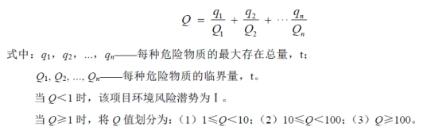  表4.2-6危险物质数量与临界量比值计算  序号 物料名称 CAS号 贮存方式 厂内设计最大储存量q（kg） 贮存场所临界量Q（t） q/Q  1 润滑油 / 180kg桶装 1 2500 0.0004  Q 0.0004  项目Q=0.0004＜1，该项目风险潜势为I。  4.2.5.3评价等级  根据建设项目涉及的物质工艺系统危险性和所在地的环境敏感性确定境风险潜势，按照表4.2-7确定评价工作等级。风险潜势为Ⅳ及以上，进行一级评价；风险潜势为Ⅲ，进行二级评价；风险潜势为Ⅱ，进行三级评价；风险潜势为Ⅰ，可开展简单分析。  表4.2-7风险评价等级判定表  环境风险潜势 IV、IV+ III II I  评价工作等级 一 二 三 简单分析  由此可知，项目环境风险评价只需参照《建设项目环境风险评价技术导则》（HJ169-2018，以下简称“导则”）附录A进行简单分析。  4.2.5.4风险防范措施  ①清洗废水收集池配套的2个自动感应泵应加强日常的维护工作，杜绝发生自动感应泵故障情况，致使清洗废水收集池内的污水无法及时抽取至二级沉淀罐处理，满溢出收集池的情况。  ②初期雨水沉淀池配套的1个自动感应泵应加强日常的维护工作，同时应做好员工培训工作，告知员工在雨天，尤其是暂时性的大雨天，应及时做好初期雨水沉淀池切换阀门的切换工作，截留前15分钟的初期雨水，使其不外流出厂区。  ③加强废气和废水治理设施的日常维护，确保废气和废水治理设施正常运行。  ④做好废机油的贮存工作，应暂存于危险废物暂存间内，不应随意堆放在生产车间内，定期委托有资质的单位处置。  4.2.5.5结论  本项目风险评价等级为简单分析，但建设单位依然要采取了相关安全生产保障和环境风险事故防范措施，将建设项目风险降至最低程度，可使项目建设、营运中的环境风险控制在可接受的范围内。因此，该项目建设从环境风险的角度认为是可控的。  4.2.6土壤环境影响分析  根据《环境影响评价技术导则土壤环境（试行）》（HJ964-2018）附录A土壤环境影评项目类别，本项目属于制造业，金属冶炼和压延加工及非金属矿物制品中的其他，项目类别为Ⅲ类。项目占地规模13333m²，为小型项目，项目评价范围为占地范围+厂界外扩0.05km范围内，根据现场调查该项目评价范围内存在居民点。根据导则表4污染影响型评价工作等级划分表，项目评价等级为三级，但项目为百胜片区22-25号地块场地平整剩余石料加工扩建项目，不存在土壤污染途径，故可不开展土壤环境影响评价。  4.2.7地下水环境影响分析  根据《环境影响评价技术导则地下水环境》（HJ610-2016）附录A行业分类表，本项目属于J非金属矿采选及制品制造，69、石墨及其他非金属矿物制品中其他，项目类别为Ⅳ类，不开展地下水环境影响评价。  4.2.8生态环境影响  - 渣石加工生产防治区  本工程渣石加工生产防治区10328m²，项目施工方案对该区场地周边布设排水沟，排水沟沿线末端增设沉沙池，经沉沙池沉淀后，排入主体工程排水沟；施工结束后，场地及时拆除，按后期用地计划进行建设。  - 成品堆场  本工程共布设 1 处成品堆场，位于项目区东北侧位置。补充临时堆场的排水沟、沉沙池、苫盖密目网和填土编织袋挡墙等建设。  4.2.9监测要求  本项目不设置专门的环境监测机构，建设单位应该根据《排污单位自行监测技术指南-总则》（HJ819-2017）和《排污许可申请与核发技术规范陶瓷砖瓦工业》（HJ954-2018）的要求，对项目营运期开展自行监测。环境监测工作拟由建设单位委托有资质的监测单位按已制定的环境监测计划进行监测。  每次监测都应有完整的记录。监测数据应及时整理、统计，按时向管理部门、调度部门报告，做好监测资料的归档工作。本项目环境监测计划详见表4.2-8。  表4.2-8项目监测计划内容一览表  序号 污染源名称 监测位置 监测项目 监测频次  1 废气 厂界上下风向 颗粒物 1次/年  2 噪声 厂界（东南西北侧） 等效A声级 1次/季

五、环境保护措施监督检查清单
内容  要素 | 排放口(编号、名称)/污染源 | 污染物项目 | 环境保护措施 | 执行标准
大气环境 | 厂区（无组织） | 颗粒物 | 1、破碎、干式筛分生产线和制砂生产线位于车间内，在破碎、干式筛分和制砂设备产尘口上方设置喷淋装置；筛分（湿式）设备采用水洗工艺筛分；  2、洒水车对渣石加工厂区进行洒水降尘；  3、原料卸料位于生产车间内，在设备装卸口安装喷头降尘；  4、输送带落料口安装喷头降尘。  5、厂区运输出入口设置洗车池，清洁运输车辆轮胎，降低运输扬尘。 | 《大气污染物综合排放标准》（GB16297-1996）（颗粒物≤1mg/m³）
地表水环境 | 生活污水（/） | pH、COD、BOD₅、SS、NH₃-N | 生活污水经化粪池处理后利用槽罐车定期抽吸后运送至福鼎市第一污水处理厂集中处理 | 落实
 | 初期雨水（/） | SS | 初期雨水经雨水沟收集至初期雨水沉淀池处理后回用生产 | 落实
 | 清洗废水  （/） | SS | 经振动筛下方的废水收集池收集后排入二级沉淀池处理后回用生产，不外排 | 落实
声环境 | 渣石加工区 | 生产噪声（L_{eq}） | 1、选用低噪声级设备；  2、采用设备减振、厂房隔声等措施。 | 各厂界噪声达到《工业企业厂界环境噪声排放标准》（GB12348-2008）中2类标准。  即：昼间≤60dB（A）；  夜间≤50dB（A）。
电磁辐射 | 无
固体废物 | 沉淀池污泥经压滤机脱水处理后用于制砖；  收集的砂粉用于制砖；  危险废物暂存于危废间，委托有资质单位处置；  生活垃圾委托环卫部门清运处置。
土壤及地下水污染防治措施 | 无
生态保护措施 | 1、加工区建设截排水沟和沉淀（砂）池，雨水经截排水沟排往沉淀（砂）池处理后由周边自然沟道排放；  2、成品堆场设置排水沟、沉沙池、苫盖密目网和填土编织袋挡墙等。
环境风险  防范措施 | 1、设备定期维护；2、加强管理
其他环境  管理要求 | 1、设立环保机构，配备兼职环保工作人员。  2、建立日常环境管理制度和环境管理工作计划。  3、加强环保设施运行管理维护，建立环保设施运行台账，确保环保设施正常运行及污染物稳定达标排放。  4、落实“三同时”制度，完成项目竣工验收。  5、根据《固定污染源排污许可分类管理名录(2019年版)》(生态环境部第11号)可知，项目属于二十五、非金属矿物制品业30中70石墨及其他非金属矿物制品制造：其他非金属矿物制品制造3099，实行登记管理；因此，建设单位应当在启动生产设施或者发生实际排污之前在全国排污许可证管理信息平台进行排污许可登记。
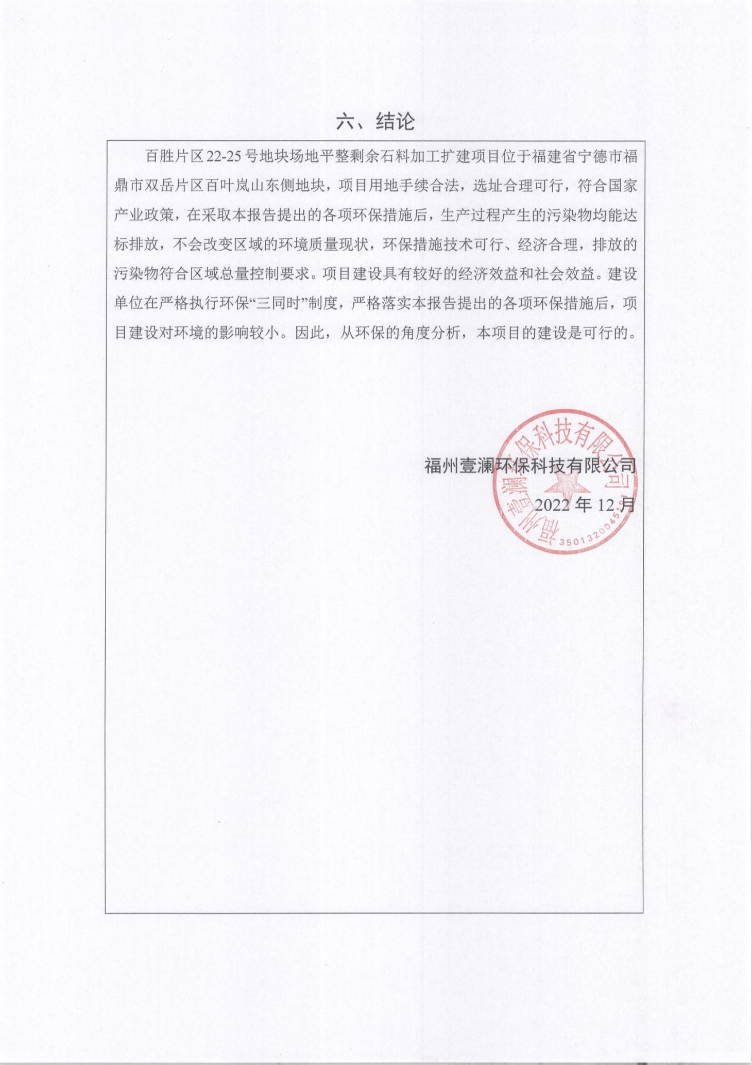

附表
建设项目污染物排放量汇总表
项目  分类 | 污染物名称 | 现有工程  排放量(固体废物产生量)① | 现有工程  许可排放量  ② | 在建工程  排放量(固体废物产生量)③ | 本项目  排放量(固体废物产生量)④ | 以新带老削减量  (新建项目不填)⑤ | 本项目建成后  全厂排放量(固体废物产生量)⑥ | 变化量  ⑦
废气 | 颗粒物（t/a） | / | / | / | 3.327 | / | 3.327 | +3.327
废水 | COD（t/a） | / | / | / | 0.0504 | / | 0.0504 | +0.0504
 | BOD₅（t/a） | / | / | / | 0.0252 | / | 0.0252 | +0.0252
 | SS（t/a） | / | / | / | 0.0302 | / | 0.0302 | +0.0302
 | NH₃-N（t/a） | / | / | / | 0.0059 | / | 0.0059 | +0.0059
生活垃圾（t/a） |  |  | / | / | 1.8 | / | 1.8 | +1.8
一般工业  固体废物 | 收集粉尘（t/a） | / | / | / | 21.127 | / | 21.127 | +21.127
 | 沉淀罐污泥（t/a） | / | / | / | 145775 | / | 145775 | +145775
危险废物 | 废润滑油 | / | / | / | 0.5 | / | 0.5 | +0.5
注：⑥=①+③+④-⑤；⑦=⑥-①

